Γεια σας παιδιά και Χρόνια Πολλά!

Μπορείτε να δείτε τις εικόνες, να διαβάσετε και να μάθετε κάποιες νέες λεξούλες. Στο τέλος θα βρείτε ένα σύνδεσμο με παιχνίδια.

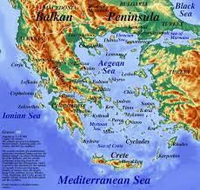

**The name of our country is Greece or Hellas**

**We are Greek (Έλληνας, Ελληνίδα)**

**We speak Greek (Ελληνικά)**

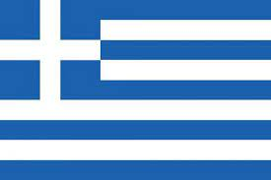

**This is the Greek flag (σημαία)**

**It is blue and white.**

**It has got nine stripes (ρίγες) and a cross (σταυρό)**

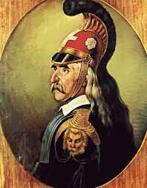

**This is a Greek hero (ήρωας). His name is Kolokotronis.**

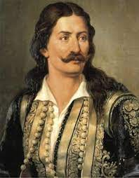

**Greek heroes have got long hair.**

**They are wearing traditional clothes (παραδοσιακά ρούχα).**

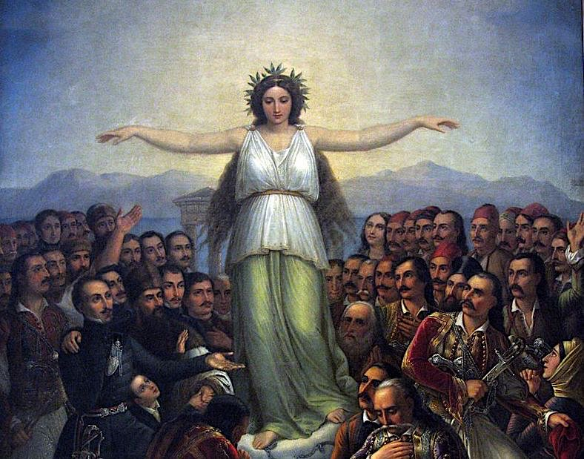

**This is a painting. It shows Greece thanking the heroes for her freedom (ελευθερία).**

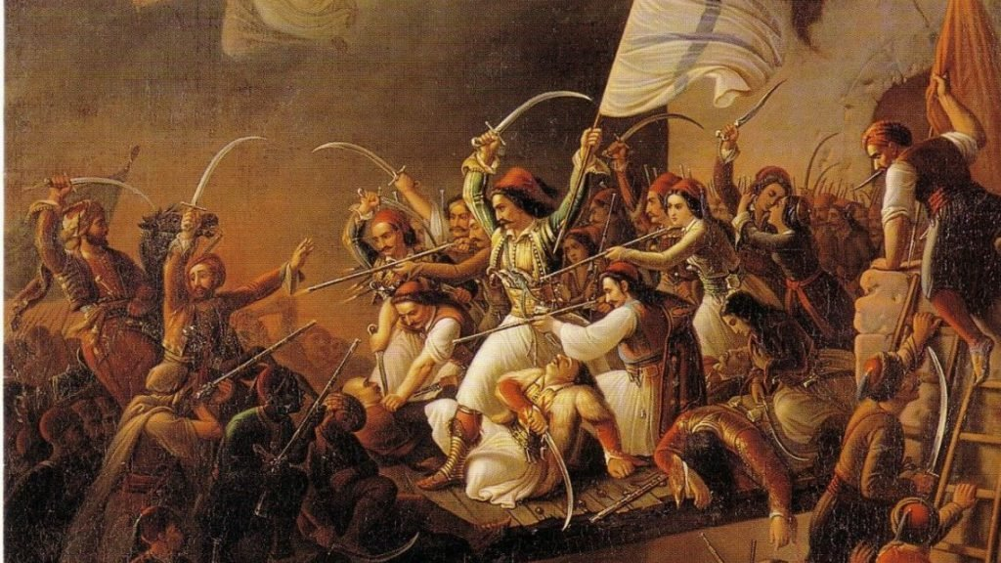

**Greek heroes are very brave (γενναίος).**

**They are fighting for their freedom.**

Στον σύνδεσμο πατήστε το 'Go' και ακολουθήστε τις οδηγίες για να παίξετε τα παιχνίδια

﻿﻿﻿﻿<https://view.genial.ly/6058dd442c80c50d8e6e45ff/interactive-content-the-greek-revolution?fbclid=IwAR3hVFtvwREo3KDyguf8FrnUeV4yKE2vyA2sNI3gt_KGB3ks3KsMfX9fdNw>